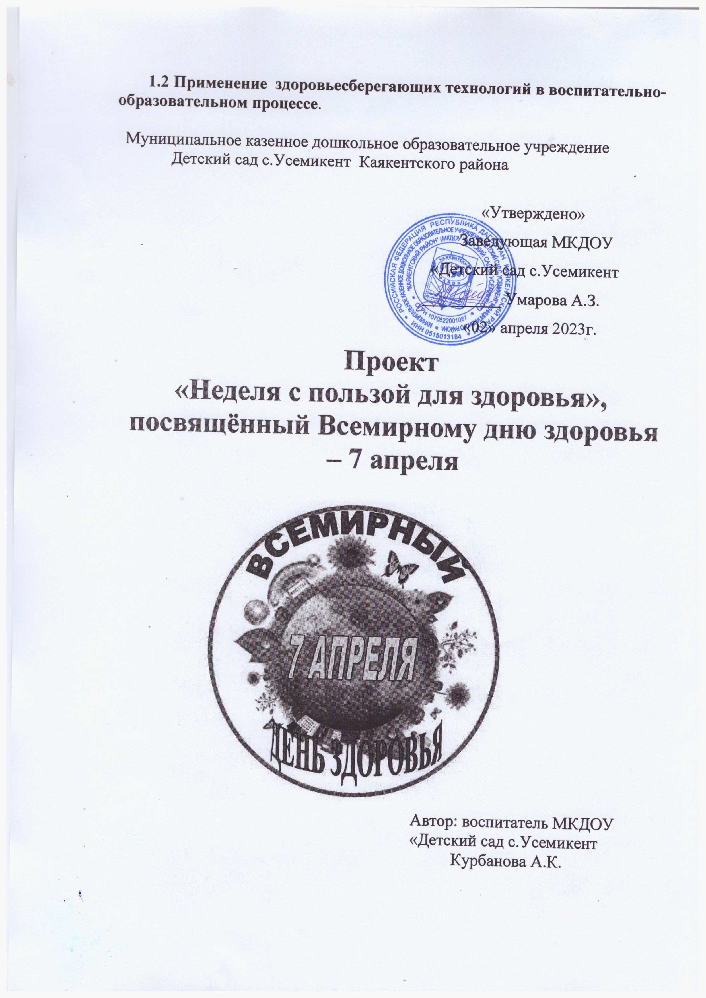

Проект

«Неделя с пользой для здоровья», посвящённый Всемирному дню здоровья – 7 апреля

**Актуальность проекта:** На сегодняшний день самой актуальной проблемой является укрепление здоровья детей. Именно в детстве закладываются основы здоровой организации жизни ребенка на будущее. Физические упражнения, движение, правильное питание, соблюдение личной гигиены должны прочно войти в быт каждого человека, который хочет сохранить работоспособность, здоровье.

**Цель проекта** - способствовать формированию потребности к здоровому образу жизни, ответственного отношения к своему здоровью.

**Задачи:**

* расширять представления детей о здоровье и здоровом образе жизни
* закреплять знания о здоровых и вредных продуктах питания
* формировать привычки выполнения гигиенических требований
* формировать положительную самооценку
* приобщать детей и их родителей к здоровому образу жизни.
* развивать интерес к спорту, физическим упражнениям.
* воспитывать у детей потребность быть здоровыми, не бояться лечиться.
* воспитывать уважительное отношение к врачам.
* воспитывать привычку и потребность в здоровом образе жизни.

**Сроки проведения проект**а - краткосрочный: с 03.04.2023 по 08.04.2023.

**Форма проведения проекта** - тематические дни в течение недели, посвящённые Всемирному дню здоровья (7 апреля).

**Участники проекта**: дети, воспитатели, родители всех возрастных групп, старший воспитатель, музыкальный руководитель.

**Вид проекта:** познавательно-игровой, оздоровительный.

**Ожидаемые результаты:**

* *У детей* - формируются представления о здоровом образе жизни; закрепляются знания о здоровом питании и гигиене, развиваются полезные привычки; дети осознают необходимость ведения здорового образа жизни.
* *У педагогов* - повышается уровень профессиональной компетенции и мастерства по формированию здорового образа жизни у детей.
* *У родителей* - повышается физкультурно-оздоровительная грамотность родителей; формируется положительное отношение родителей к деятельности ДОУ.

**План мероприятий с детьми и родителями в рамках проекта**

**«Неделя с пользой для здоровья»**

|  |  |
| --- | --- |
| **Мероприятие** | **Участники** |
| **Понедельник - «День чистых ладошек»**  **Цель дня**: формировать потребность в соблюдении навыков гигиены и опрятности в повседневной жизни | |
| Коллективная аппликация-коллаж «Чистые ладошки» | Воспитанники, воспитатели |
| Беседа с детьми «Грязные руки грозят бедой» | Воспитанники, воспитатели |
| Закрепление алгоритма мытья рук: игровое упражнение «Как мы моем ладошки и отжимаем ручки» | Воспитанники, воспитатели |
| Чтение стихотворений «Микроб», «Мыло», «Нос умойся» и др. *(Приложение)* | Воспитанники, воспитатели |
| Просмотр мультфильмов «Смешарики. Азбука здоровья»: «Скажи микробам «НЕТ», «Личная гигиена» | Воспитанники, воспитатели |
| Памятка для родителей «Воспитание культурно-гигиенических навыков у детей» | Воспитанники, воспитатели, родители |
| **Вторник - «День здорового питания»**  **Цель дня:** расширять представления детей о полезной и вредной пище, о роли витаминов для здоровья человека | |
| Беседы «Полезные и вредные продукты», «Где живут витамины» | Воспитанники, воспитатели |
| Викторина «Азбука здорового питания» | Воспитанники, воспитатели |
| Дидактическая игры «Полезно или вредно», «Где какой витамин» | Воспитанники, воспитатели |
| Трудовая и познаваельно-исследовательская деятельность «Выращиваем витамины» (Огород на окне) | Воспитанники, воспитатели |
| Памятка для родителей «Как приучить ребенка к здоровой пище» Рекомендации для родителей по профилактике и коррекции пищевого поведения у детей | Воспитатели, медицинская сестра, родители |
| **Среда - «День физкультурника»**  **Цель дня:** формировать представления детей о значении двигательной активности для здоровья человека | |
| Беседы «Физкультура и здоровье», «Движение вместо лекарств» | Воспитанники, воспитатели |
| Оздоровительный бег на территории детского сада, спортивные игры, эстафеты на прогулке | Воспитанники, воспитатели |
| Физкультурные досуги | Воспитанники, воспитатели |
| Обмен опытом: «Проведение музыкальных физкультминуток», составление картотеки аудиозаписей. | Воспитатели, музыкальный руководитель |
| Памятка для родителей «Как не допустить нарушения осанки и плоскостопия у ребенка» | Воспитатели, медицинская сестра, родители |
| **Четверг - «Всемирный день здоровья»**  **Цель дня:** формировать представления о понятиях «здоровье» и «болезнь», о ценности здоровья | |
| Коллективная зарядка-флешмоб на воздухе «В здоровом теле - здоровый дух!» | Воспитанники, воспитатели, родители |
| Рассказ «Всемирный день здоровья» | Воспитанники, воспитатели |
| Беседы «Почему люди болеют», «Как уберечься от болезней», «Врачи наши помощники» | Воспитанники, воспитатели |
| Экскурсия в медицинский кабинет детского сада | Воспитанники, воспитатели, медицинская сестра |
| Сюжетно-ролевые игры «Больница», «Поликлиника», «Аптека» | Воспитанники , воспитатели |
| Памятка для родителей «7 апреля - Всемирный день здоровья» | Воспитатели, родители |
| **Пятница - «День хорошего настроения»**  **Цель:** создать положительную эмоциональную атмосферу в детском саду | |
| Акция «Утро радостных встреч»: приветствия, игры на сплочение, весёлая музыка. | Воспитанники, воспитатели |
| Акция «Лестница заботы»: размещение на лестнице небольших плакатов (А4) с добрыми словами и пожеланиями, мудрыми изречениями, украшение шарами, цветами. | Воспитатели, воспитанники , родители |
| Выставки творческих работ детей «Весеннее солнышко» (с использованием различных изобразительных техник) | Воспитанники , воспитатели |

**Практические материалы к проекту «Неделя с пользой для здоровья»**

**Рассказ «7 апреля - Всемирный день здоровья»**

Всемирный день здоровья отмечается ежегодно 7 апреля в день, когда в 1948 году была создана Всемирная организация здравоохранения. С тех пор в ее состав входит 191 государство. Традиция проводить День здоровья ежегодно началась с 1950 года. Каждый год этот день посвящается глобальным проблемам и проходит под разными девизами. В России к этому празднику приурочена масштабная акция «Время быть здоровым!», в рамках которой в разных городах проходят массовые занятия физкультурой, процедуры закаливания, флешмобы.

**Темы для бесед с детьми:**

* «Что такое режим дня и из чего он состоит?»
* «Чтобы здоровым быть всегда, нужно закаляться»
* «Гигиена тела»
* «Гигиена полости рта»
* «Грязные руки грозят бедой»
* «Береги зрение с детства»
* «Чтобы зубы не болели»
* «Движение вместо лекарств»
* «О полезных и вредных привычках»
* «Почему люди болеют»
* «Почему случаются травмы»
* «Полезные и вредные продукты»
* «Растения, которые лечат»
* «Где живут витамины»
* «Врачи наши помощники»

**Сюжетно-ролевые игры:** «Больница», «Поликлиника», «Аптека», «Травмпункт», «Вылечим куклу», «Мишка заболел», «Научим куклу мыть руки», «Доктор Айболит в гостях у ребят».

**Литература для детей:**

1. Барто А. «Грипп», «Прививка»
2. Кан Е. «Наша зарядка»
3. Крылов А. «Как лечили петуха»
4. Кузнецова А. «Кто умеет»
5. Маяковский В. "Что такое хорошо и что такое плохо"
6. Михалков С. «Про девочку, которая плохо кушала», «Прививка», «Про мимозу», «Не спать», «Прогулка», «У меня опять 36, 5», «Чудесные таблетки», «Овощи», «Грипп».
7. Мошковская Э. «Нос умойся»
8. Найдёнова Н. «Наши полотенца»
9. Остер Г. «Петька - микроб»
10. Сэф Р. «Мыло»
11. Токмакова И. "Мне грустно - я лежу больной", «Гном»
12. Успенский Э. "Дети, которые плохо едят в детском саду"
13. Чуковский К.И. "Айболит", "Мойдодыр"
14. Яснов М. «Я мою руки».

**Пословицы и поговорки о здоровье**

* Береги платье снову, а здоровье смолоду.
* Быстрого и ловкого болезнь не догонит.
* Смех - здоровье души
* Чистая вода - для хвори беда
* Чаще мойся, воды не бойся
* Здоровые зубы - здоровью любы
* Чистота - залог здоровья
* Сон лучше всякого лекарства
* Лук - здоровью друг
* Ешь правильно - и лекарств не надобно
* Сахар зубы разрушает, а морковь укрепляет
* Репка, яблоко, морковка - зубкам нашим тренировка
* Обед без овощей, что праздник без музыки
* Чеснок да лук от семи недуг
* Движение - спутник здоровья
* В здоровом теле - здоровый дух
* Здоровье дороже денег

**Загадки**

Ускользает как живое,  
Но не выпущу его я.  
Белой пеной пенится,  
Руки мыть не ленится.  
*(Мыло)*

По утрам и вечерам  
Чистит-чистит зубы нам,  
А днём отдыхает,  
В стаканчике скучает.  
*(Зубная щетка)*

Чтобы волосы блестели  
И красивый вид имели,  
Чтоб сверкали чистотой,  
Мною их скорей помой.  
*(Шампунь)*

Хожу, брожу не по лесам,  
А по усам да волосам.  
И зубы у меня длинней,  
Чем у волков и у мышей.  
*(Расческа)*

Лёг в карман и караулю  
Плаксу и грязнулю,  
Вытру им потоки слёз  
И сопливый вытру нос.  
*(Носовой платок)*

Вафельное и полосатое,  
Ворсистое и мохнатое,  
Всегда под рукою -  
Что это такое?  
*(Полотенце)*

**Мультфильмы о спорте и здоровье:**

* «Как здоровье, братец Лис»
* «Мойдодыр»
* «Королева Зубная щетка»
* «Смешарики» из цикла «Азбука здоровья»:«Скажи микробам «НЕТ», «Кому нужна зарядка», «Экономия времени», «Личная гигиена», «Здорово быть здоровым», «Распорядок»
* «Грязнуля». Уроки тетушки Совы. Мудрые сказки.
* «Матч-реванш»
* «Метеор на ринге»
* «Неженка»
* «Необыкновенный матч»
* «Отважные альпинисты»
* «Приходи на каток»
* «Снежные дорожки»
* «Старые знакомые»
* «Талант и поклоники»
* «Грязнуля». Уроки тетушки Совы. Мудрые сказки.

**Использованные материалы:**

1. Голицына Н.С. Планирование деятельности в режиме дня. ФГОС ДО. - М.: Издательство СКРИПТОРИЙ 2003, 2017.
2. Скоролупова О.А. Тематическое планирование образовательного процесса в ДОО. Проектная деятельность. Технология внедрения ФГОС дошкольного образования. Старший дошкольный возраст. Учебно-методическое пособие для педагогов ДОО. - М.: Издательство СКРИПТОРИЙ 2003, 2016.
3. Фесюкова Л.Б. В мире мудрых пословиц. Беседы по картинкам. Демонстрационный материал - М.: Сфера, 2014.
4. ОТ РОЖДЕНИЯ ДО ШКОЛЫ. Примерная основная образовательная программа дошкольного образования / Под ред. Н.Е.Вераксы, Т.С.Комаровой, М.А.Васильевой - 3-е изд., - М.: Мозаика-Синтез, 2015.
5. Календарь знаменательных событий и дат ноября // Справочник старшего воспитателя дошкольного учреждения. - 2018, №4.
6. Электронный образовательный ресурс: «Мобильное электронное образование» <https://demo.mob-edu.ru/ui/#/>

**Приложение 1**

**Рекомендации по профилактике и коррекции нарушений**

**пищевого поведения у детей**

**1. Организуйте приём пищи как совместную деятельность**

• Садитесь за стол вместе с детьми и подсказывайте им, как пользоваться столовыми приборами, брать хлеб, отламывать вилкой кусочки, вытирать рот и руки салфеткой и т. д.

• Обсуждайте вкусовые качества еды.

• Напоминайте правила поведения за столом, поощряйте правильные действия ребенка во время приема пищи.

• Создавайте дружескую атмосферу, хорошее настроение, обеспечивайте комфортное взаимодействие сидящих за столом.

**2. Пробуйте еду**

• Не заставляйте ребенка есть, предлагайте пробовать еду в качестве интересного познавательного эксперимента.

• Проведите игру в дегустацию: предложите попробовать блюдо и угадать, из каких продуктов оно приготовлено.

• Предложите отгадать «вкусовые» загадки или попробовать еду с закрытыми глазами.

• Обсуждайте с ребенком запах еды, т. к. большую часть вкуса определяют рецепторы, ответственные за различение запахов.

• Вводите новое блюдо в рацион ребенка правильно: предложите ему подержать во рту или понюхать новый продукт, заедая его вкусным десертом или съев небольшой кусочек любимой пищи до экспериментов с новыми блюдами.

**3. Сделайте пищу привлекательной**

• Украшайте блюда.

• Используйте нестандартную сервировку стола: поделки из салфеток, бумаги и других материалов, сделанные вместе с ребенком.

• Стремитесь к творчеству, ведь творчество и кулинария – сферы пересекающиеся. Блюдам можно придать забавную, необычную форму или добавить простое украшение.

**4. Не заставляйте есть, но регулярно предлагайте**

• Настраивайте детей на обед, возвращаясь с дневной прогулки: обсудите, как все проголодались, попросите прислушаться к своему организму, рассказать, что они чувствуют.

• Добивайтесь того, чтобы ребенок сам стремился сесть за стол и поесть.

• Уменьшите порции, чтобы сформировать у ребенка ощущение завершённости процесса, способности позитивно «справиться» с едой. Большие объёмы пищи нередко пугают, тогда как просьба добавки заразительна.

• Постепенно выходите на нормативные порции.

**5. Стимулируйте физическую активность**

• Поддерживайте физическую активность, подвижность детей, создавайте условия для разнообразных движений, обеспечивающих здоровый обмен энергией.

• Обсуждайте во время выполнения физических упражнений телесные ощущения и впечатления, чтобы ребенок «знал» свое тело, чувствовал его состояние.

**6. Не обсуждайте вес и фигуру**

• Никогда не поднимайте и не поддерживайте обсуждение с ребенком проблемы питания, веса, похудения.

• Не переносите взрослые культурные стереотипы на детей.

**7. Синхронизируйте питание дома и в детском саду**

• Старайтесь кормить ребенка дома в то же время, что и в детском саду.

• Приблизьте домашнее меню к меню детского сада. Сделайте еду привычной, узнаваемой.

**8. Учитывайте индивидуальные предпочтения**

• Помните, что ребенок имеет право на индивидуальный выбор и без веских оснований отдавать предпочтения одним продуктам и не любить другие. Этот выбор продиктован как интуитивными потребностями в определённых веществах, так и своеобразием личности.

• Не навязывайте ребенку свои вкусовые предпочтения

**Приложение 2**

**Как не допустить нарушения осанки и плоскостопия у ребенка**

**Памятка для родителей**

**Не ограничивайте свободу движений ребенка**: не держите во время прогулок ребенка за одну и ту же руку.

**Следите за походкой ребенка:**

– ребенок во время ходьбы не должен разворачивать стопы внутрь или наружу;

– учите ставить стопы параллельно, удерживать вертикальную ось тела.

**Выбирайте удобную обувь:** не стягивайте ноги тесными носками, ботинками.

Организуйте ходьбу по разным поверхностям: босиком по земле, траве, песку, гальке, по коврикам с рельефными поверхностями.

**Учите правильно стоять:** прямо, но свободно, тяжесть тела равномерно распределять на обе ноги.

**Учите правильно сидеть:**

– прямо, не сгибая туловище;

– голову можно слегка наклонить вперёд, ноги упереть в пол всей стопой и согнуть в тазобедренных, коленных и голеностопных суставах под прямыми углами, спину опереть на спинку стула;

– нельзя сидеть, положив ногу на ногу, убирать ноги под сиденье, опираться на одну руку, поворачивая плечо.

**Как подобрать спортивные занятия.** Рано отдавать ребенка в спортивную секцию не нужно. Оптимальный возраст – 5, 6 лет. В этот возрастной период уже можно оценить уровень физической подготовки ребенка и наличие патологий. Если у дошкольника есть нарушения осанки, развит сколиоз, то горнолыжный спорт или гимнастика ему не подойдут, а вот плавание или конный вид спорта принесут пользу.

**Какие двигательные упражнения укрепляют спину и стопы.**Чаще водите ребенка на детские площадки, которые оборудованы специальными спортивными комплексами и адаптированы к росту ребенка. Желательно обеспечить ему активную физическую деятельность на улице и дома. В домашних условиях можно использовать детские спортивные комплексы – шведскую лестницу, перекладину, кольца.

**Как подобрать обувь.**При выборе обуви необходимо следить, чтобы расстояние между концом самого длинного пальца и носком ботинка или туфли составляло примерно один сантиметр. Задник у новой обуви должен быть достаточно жёстким, чтобы удерживать пятку в правильном положении. Подошва должна быть эластичной и не препятствовать колыханию стопы при ходьбе. Рекомендуется небольшой – 2–3 см – каблучок.

**В какой позе должен спать ребенок.**

Следите, чтобы ребенок спал в правильной позе на боку или на спине. Ребенок должен лежать прямо, не провисать, сохранять физиологические изгибы. Матрац должен быть полужёстким, упругим, с учетом массы тела ребенка. Чем легче ребенок, тем мягче может быть матрац. Подушка должна быть небольшой и упругой.